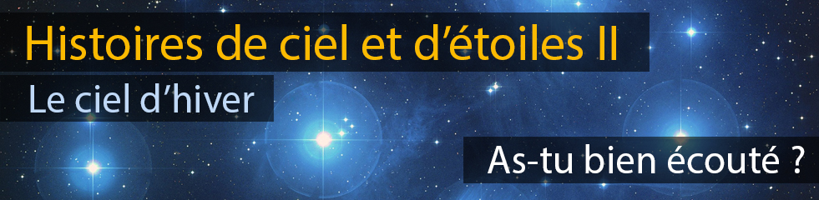

Voici 3 questions qui te permettront de savoir si tu as bien écouté les histoires entourant le jour le plus court de l’année. Si tu n’as pas la réponse, tu peux bien sûr réécouter l’épisode !

1 - Quel est l'autre nom du jour le plus court de l'année ? Quel est la date de ce jour, cette année ?

2 – Que célébraient les Incas, ce jour particulier de l'année ? Comment s'appelait cette fête ?

3 – Quelle fête ont introduit les Romains à une date proche de ce jour le plus court de l'année ? Qu'est-elle devenue par la suite ?

A bientôt pour une nouvelle planète, étoile ou constellation !

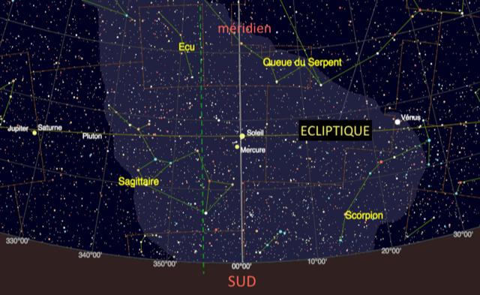
Ci-dessus : Le Soleil à midi, à Paris, le 21 décembre (solstice d’hiver). S’il était éclipsé par la Lune à cet instant, voici les étoiles qui seraient visibles, ainsi que les planètes, toutes situées sur l’écliptique comme le Soleil. Se déplaçant de la droite vers la gauche, il vient d’entrer dans la constellation du Sagittaire. Regarde bien la proximité de Jupiter et de Saturne. (Source : Skychart).
A gauche : Soir après soir, les positions des planètes Jupiter et Saturne, vues depuis la France, et leur conjonction le soir du 21 décembre, à la tombée de la nuit vers 17:00. Source : Observatoire de Perth, Australie.

